Муниципальное общеобразовательное учреждение
Кондинская средняя общеобразовательная школа

НПК «Шаг в будущее»

РЕФЕРАТ
на тему
«Акробатика: спорт или искусство?»

Автор работы:
Кривоногова Наталья, ученица 5а класса
МОУ Кондинская СОШ
Руководитель:
Кугаевская С. А., учитель физической культуры
МОУ Кондинская СОШ

г.п. Кондинское
2011 г.

Оглавление
Введение …………………………………………………………………………………….3
Часть 1. История и понятие акробатики ………………………………………………4
1.1. История возникновения акробатики…………………………………………...4
1.2. Понятие акробатики…………………………………………………………. …6
Часть 2. Характеристика и виды акробатики ………...................................................7
2.1. Характеристика акробатических упражнений………………………………...7
2.2. Значение акробатических упражнений ………………………………………..9
2.3. Виды акробатики……………………………………………………………….11
2.4. Акробатика и Олимпийские игры......................................................................15
Часть 3. Заключение …………………………………………………………………….16
3.1. Анализ изучения материалов по акробатике…………………………………16
3.2. Я и акробатика………………………………………………………………….16
Вывод ………………………………………………………………………………………17
Рекомендации ……………………………………………………………………………...17
Список литературы и других источников………………………………………………..18
Приложение ………………………………………………………………………………..19

Введение
Акробатика: спорт или искусство? Почему я выбрала эту тему?
Эта тема пробудила во мне интерес к вопросу «Акробатика: спорт или искусство?» и я намерена узнать ответ на этот вопрос! Но что бы узнать ответ мне нужно прочитать много литературы, энциклопедий, словарей. Таким образам я не только узнаю ответ на этот вопрос, но и узнаю много интересного и познавательного. И мне не важно спортивная ли это акробатика, парашютная ли, или цирковая - она всё равно одна единственная на свете просто «акробатика». Акробатика делает занимающихся пластичными, ловкими, сильными. Движения акробатов легки, грациозны и уверенны. Акробатика помогает строить своё тело и владеть им.
Многие учащиеся, когда их просят нарисовать акробатов, почему-то рисуют цирковых артистов. Я с ними не согласна, потому что считаю, что акробаты – это не только циркачи, но и прекрасные спортсмены. Изучая вопрос «Акробатика: спорт или искусство?», я постараюсь дать на него твёрдый ответ.

Часть 1. История и понятие акробатики
1.1. История возникновения акробатики
В одной из песен «Одиссеи» Гомер рассказывал, как пирующих развлекали два прыгуна, которые, «соглашая со звонкою лирой прыжки … проворно скакали». Слово «акробат» произошло от греческого «акробатэс», что означает «хожу на цыпочках, лезу вверх». Акробатика, как вид физических упражнений, возникла в глубокой древности. Изображения на сохранившихся памятниках, сосудах, фресках и других изделиях свидетельствуют о том, что этот вид спорта был известен в Древнем Египте за 2300 лет до н. э. Занимались акробатическими упражнениями и в Древней Греции. На Крите наряду с театрализованными процессиями, связанными с уборкой урожая и различными церемониями, проводились игры с быками [рис.1], составной частью которых были акробатические упражнения.
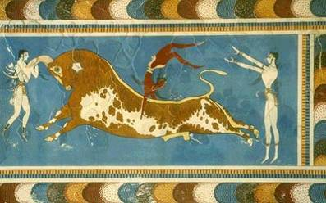
Рис.1. Игры с быками
Акробатические упражнения с быками в XIX в. встречались также у африканского племени фульбе в северной Нигерии (западная Африка), у племени мораван в южной Индии. Такие игры с быками русский профессор Ефименко видел даже в 1913 г. у басков в Пиринейских горах. Подобные игры с быками, по-видимому, существовали в древности и у народов нашей страны: до сих пор в таджикской борьбе сохранилось название «бычий перекат».В Древнем Риме акробатические упражнения демонстрировали странствующие артисты - «циркуляторы», которые наряду с этими упражнениями показывали и другие виды искусства: хождение по канату, дрессировку и т. п.В 420 г. до н. э. была распространена пляска на вертящемся гончарном круге, сочетаемая с акробатическими упражнениями. Некоторые богатые римляне содержали при себе «акробатов и разного рода фокусников». Имеются сведения об акробатах, выполнявших различные упражнения на шесте, который держался на лбу. Упоминается об акробатах, которые выполняли сложные упражнения на гибкость.
В эпоху Возрождения в Италии Венецианская республика устраивала «конкурсы живой архитектуры», т. е. построения акробатических пирамид. Сенат присуждал приз той группе, которая построит наиболее высокую пирамиду. Известны случаи построения пирамид высотой около 9 метров. Впервые технику акробатических упражнений попытался описать в специальном руководстве для акробатов-профессионалов Тюккаро. В конце XIX в. Стрели написал книгу «Акробатика и акробаты», в которой охарактеризовал различные жанры профессиональных артистов и описал технику ряда акробатических упражнений.
В конце XVIII в. в европейских стационарных столичных цирках появляются акробатические упражнения, которые быстро становятся неотъемлемой частью профессиональных цирковых представлений. А в XIX в. акробатические упражнения начинают включаться в буржуазные национальные системы гимнастики. Таким образом, наметились две линии в дальнейшем развитии акробатики: профессионально-цирковая и спортивно-любительская. Профессиональное направление развивалось по пути все более узкой специализации. Происходило это потому, что артисты могли длительное время выступать с одним номером, разъезжая по различным городам и странам.
На Руси акробатика развивалась самостоятельно. Она пользовалась большим успехом у широких масс населения и составляла обязательную часть увеселительных зрелищ. Древнерусские скоморохи были плясунами, фокусниками, жонглерами и акробатами. Вначале они выступали по одному, а затем объединялись по двое, по трое и группами. В первой половине XVII в. в России уже были свои мастера-акробаты различных специальностей, которые обучали акробатическим упражнениям.
В 1900 г. в Петербурге появились самодеятельные акробатические кружки, а в 1901 г. состоялось первое выступление акробатов-любителей. Вплоть до империалистической войны 1914 г. такими выступлениями акробатов-любителей сопровождается большинство крупных спортивных вечеров. Большую роль в популяризации этого вида спорта сыграли Всесоюзные физкультурные парады, которые проходили регулярно с 1936 года. Но лишь в 1938 году А.К. Бондарев, руководитель Всесоюзной секции, разработал первую классификационную программу и правила соревнований по акробатике. В 1939 году в Москве прошли первые Всесоюзные соревнования по акробатике, которые стали и первыми в мире.
С 1940 в соревнованиях по акробатике участвуют женщины. С 1951 проводятся юношеские соревнования. С 1967 Федерация спортивной акробатики СССР организует международные матчи по телевидению, с 1972 - международные соревнования на приз памяти лётчика-космонавта СССР, почётного президента федерации В. Н. Волкова.
В 1974 в Москве состоялся 1-й личный чемпионат мира (участвовали спортсмены Болгарии, Великобритании, Венгрии, Польши, СССР, США, ФРГ и Швейцарии). Чемпионами стали 13 советских спортсменов. В 1975 в Швейцарии проведены первые соревнования на Кубок мира по спортивной акробатике.
Большое влияние на развитие мировой акробатики оказали социалистические страны; начиная с 1957 г. проводятся традиционные соревнования по акробатике среди стран. Международная федерация по спортивной акробатике (ИФСА) была создана в 1973 г. Начиная с 1974 г. раз в 2 года проводятся чемпионаты мира по акробатике, а в промежуточные годы - Кубок Мира.
1.2. Понятие акробатики
Акробатика (греч. akrobatéo — хожу на цыпочках, лезу вверх) — комплекс различных гимнастических упражнений. В толковом словаре слово "акробат" объясняется не только, как человек, занимающийся акробатикой, но и просто как ловкий, быстрый человек. В настоящее время под акробатикой понимают спортивные, и прежде всего гимнастические (одиночные и групповые) упражнения, искусство ходьбы по канату, работу на трапеции, демонстрирующие смелость и мастерское владение телом. Акробатику нельзя отождествлять только с цирковым искусством. Цирковое искусство - это собирательное понятие, включающее в себя искусство варьете, кабаре, цирка, профессиональную акробатику (партерная акробатика, трапеции, балансирование, прыжки, акробатика с першем и т. д.). Для спортивной акробатики необходимы хорошая концентрация и координация всех навыков, хорошо развитое чувство равновесия и большая физическая сила.
Так в наше время слова "акробатика" и "акробат" зачастую употребляют в общем смысле, чтобы подчеркнуть высокую степень проявления ловкости и смелости. В школьную программу по физической культуре в раздел «Гимнастика» также включена акробатика. На уроках физкультуры мы учимся выполнять перекаты, кувырки, различные стойки, гимнастический мост и другие элементы, что позволяет нам лучше владеть своим телом и управлять им. Действительно, акробатика помогает мне развиваться физически, бороться со страхом, у меня появилась и развивается сила воли.

Часть 2. Характеристика и виды акробатики
2.1. Характеристика акробатических упражнений

Быстрое развитие акробатики и широкое её использование представителями других видов спорта объясняются следующим: акробатические упражнения являются эффективным средством воспитания и совершенствования физических и морально-волевых качеств, необходимых в быту, спорте и трудовой деятельности; акробатические упражнения необычны и зрелищны. Выделяются относительно самостоятельные виды цирковой акробатики: акробатика на лошадях, силовая акробатика, вольтижная акробатика, «карийские игры» и прыжковая акробатика (со снарядами и без них). Эти основные виды культивируются в цирке и по сей день.
Второе направление в развитии акробатики - спортивное - связано с включением акробатических элементов в гимнастику и с возникновением кружков любителей акробатики (в особенности в России). С пола акробатические упражнения переносятся на снаряды.
Акробатические упражнения являются одним из наиболее эффективных средств координационной подготовки. Среди них выделяются:
- перекаты – вращательные движения (напоминающие раскачивания на качелях) с последовательным касанием опоры различными частями тела без переворачивания через голову (например, перекаты на спине в группировке);
- кувырки – вращательные движения типа перекатов, но с переворачиванием через голову вперед или назад в группировке, согнувшись и прогнувшись из разных и.п. в различные конечные положения;
- перевороты без фазы полета – движения тела вперед, назад или в сторону с переворачиванием тела через голову (переворот в сторону - «колесо»);
- перевороты с фазой полета – прыжковые движения с переворачиванием тела вперед или назад через голову с отталкиванием руками и ногами (переворот с места и с разбега, рондат, фляк и др.).
Акробатические упражнения применяются в различных частях занятия в зависимости от поставленных задач. Чаще всего используются в разминке, так как способствуют подготовке суставов к выполнению более сложных движений. При разучивании сложных кувырков и переворотов необходимо использовать дополнительные маты, обязательную помощь и страховку.
Акробатические упражнения делятся на три группы:
- Акробатические прыжки – перекаты, кувырки, перевороты, сальто. В различных соединениях они выполняются на акробатической дорожке, на снарядах (батут, качели) и с трамплина.
- Балансирования. К ним относятся упражнения в равновесии или уравновешивании: парные и групповые – стойки, стояния, седы, поддержки.
- Бросковые упражнения, связанные с подбрасыванием и ловлей партнеров.
Далеко не все, кто смотрят соревнования по гимнастике, представляют себе, как долог и сложен путь спортсмена от тренировочного зала до арены крупных соревнований, какой кропотливый и нелегкий труд стоит за краткими секундами выступлений на арене. Сотни, тысячи раз повторяются на тренировках одни и те же движения, одни и те же комбинации. Причем тренируются не только мышцы, но и воля, воспитывается у спортсменов умение свободно держаться и не робеть перед трудностями, публикой и судьями.
Выделят также специальные группы, работающие на ковре, выполняя упражнения на велосипеде, со снарядами (лестница, стулья, шест, доска и т. д.). Специальные группы, работающие в воздухе показывают упражнения на различных трапециях, на вертикально подвешенной штанге, на канате и т. д. Исполнение (и одежда) очень напоминает варьете, а из-за большого количества групп и дисциплин оценивать упражнения по акробатике очень сложно.

2.2. Значение акробатических упражнений
Физическое воспитание очень специфично. Наряду с оздоровительными и прикладными целями оно решает также задачи подготовки высококвалифицированных спортсменов. Разнообразны увлечения студентов, но особой популярностью среди них пользуются спортивные игры. Вы можете спросить: а при чём здесь волейбол, мы же говорим об акробатике? На примере подготовки волейболистов, я постараюсь раскрыть значение акробатики.
Волейбол увлекательная игра, которая пользуется большой популярностью у людей различных возрастов и профессий. Она служит хорошим средством активного отдыха, способствует укреплению здоровья и разностороннему физическому развитию. Во время игры приходится наклоняться, приседать, прыгать, падать. Находясь в постоянном движении, игрок должен уметь в самых разнообразных положениях тела выполнять нацеленную передачу или точный удар по мячу. Для этого нужна сила, ловкость и хорошая ориентация в пространстве.
Высокий уровень развития современного волейбола как вида спорта делает его одним из эффективных средств, всестороннего физического развития.
Известно, что современный волейбол предъявляет высокие требования к функциональному состоянию организма, к физическим качествам человека. Разнообразие двигательных навыков и игровых действий, отличающихся не только по интенсивности усилий, но и по координационной структуре, способствуют развитию всех качеств человека: силы, выносливости, быстроты, ловкости в гармонических сочетаниях.
Способность волейболиста быстро ориентироваться в постоянно изменяющейся ситуации, выбирать из богатого арсенала разнообразных технических средств наиболее рациональные, быстро переходить от одних действий к другим приводит к достижению высокой подвижности нервных процессов. Чтобы добиться мастерства, недостаточно играть только через сетку. Необходимо регулярные тренировки с мячом сочетать с занятиями другими видами спорта: легкой атлетикой, штангой, плаванием и, особенно, акробатикой.
Акробатическая подготовка сделает волейболиста подвижным и ловким, научит не бояться скорости перемещения, мягко приземляться в падениях и бросках, свободно ориентироваться и выполнять нужные движения на земле и в воздухе. Другими словами, занятия акробатикой позволят быстро овладеть техникой игры с мячом и в дальнейшем успешно ее совершенствовать.
Особенно возросло значение акробатической подготовки волейболиста на современном этапе развития этого вида спорта. Акробатические упражнения помогут занимающимся овладеть простейшими видами движений, наиболее рациональными и быстрыми способами вставания, с элементами самостраховки. Выполняя их, волейболисты будут развивать основные физические качества, такие, как ловкость, сила, гибкость и подвижность в суставах, координация движений и способность ориентироваться в пространстве. Прочное усвоение подводящих и подготовительных упражнений позволит в дальнейшем быстро и правильно овладеть более сложными движениями.
Волейболистов необходимо обучать всем разновидностям самостраховки, а игровая ситуация и практический опыт подскажут им, какие падения и броски следует предпочесть. При совершенствовании падений и бросков после предварительного перемещения мягкость приземления обеспечивается использованием поступательного движения, которое гасится перекатом, кувырком или скольжением.
Акробатическая подготовка должна прочно войти в учебно-тренировочный процесс волейболистов как одно из основных средств индивидуального физического совершенствования и повышения спортивного мастерства.
Значение акробатической подготовки в то же время не исчерпывается только совершенствованием физических качеств. Она в известной мере содействует морально-волевой и психологической подготовке спортсменов.

2.3. Виды акробатики

- Цирковая акробатика
Цирковая акробатика – это совокупность цирковых номеров, характеризующихся определенными средствами и только им присущими действенными признаками. В цирке акробатика занимает доминирующее положение. Акробатическими приемами владеют и гимнасты, и жонглеры, и даже клоуны. Виды цирковой акробатики можно подразделить на две группы:
  - Динамическая (переворачивания тела: сальто, пируэты, перекаты).
  - Статическая (сохранение равновесия в различных положениях).
Виды цирковой акробатики постоянно изменяются и развиваются: прыжковая, силовая, конная, вольтажная, воздушная, пластическая, комическая, рейнское колесо - на этом снаряде исполняются спирали или прямые перекаты, а во время движения колеса - акробатические и гимнастические элементы (см в приложении). Рейнское колесо представляет из себя 2 обода из стальных трубок, соединенных между собой скобами, с захватами для рук и ног. В зависимости от веса спортсмена размеры колеса могут быть от 1,5 до 2,2 м в диаметре и от 0,4 до 0,6 м по ширине. Техника прямых перекатов на рейнском колесе состоит в том, что колесо должно двигаться с равномерной скоростью, а в определенном месте должно остановиться. При исполнении спиралей колесо касается пола только одним ободом и движется почти по круговой орбите. Подготовка и тренировка акробатов осуществляются по обычному разделению года на 3 этапа. Во время подготовительного этапа изучаются новые элементы и упражнения. Соревновательный период начинается с соревнований на низшем уровне и кончается национальными и мировыми чемпионатами. Среди цирковых акробатов отдельно выделяются китайские акробаты.

Спортивная акробатика
Решающие шаги в целях окончательного разделения спортивной акробатики от показательных выступлений были предприняты в 1960г. Были отменены соревнования специальных групп на ковре и в воздухе. В правилах однозначно определены лишь немногие снаряды, которые можно использовать на соревнованиях. В последующие годы спортивная акробатика стала одним из самых зрелищных видов спорта. Спортивная акробатика – вид спорта, соревнования в выполнении комплексов специальных физических упражнений (прыжковых, силовых и др.), связанных с сохранением равновесия (балансирование) и вращением тела с опорой и без опоры. Спортивная акробатика – вид спорта, соревнования в выполнении акробатических упражнений, включает в себя три группы упражнений: акробатические прыжки, батут и парные или групповые упражнения (см. в приложении).
В спортивной акробатике различают следующие дисциплины:
- солисты выполняют акробатические прыжки, например сальто вперед прогнувшись, рондат, флик-фляк, сальто назад прогнувшись и т. д.;
- пары (женские, мужские и смешанные), выполняющие статические или динамические упражнения и броски, комбинируя их с гимнастическими и акробатическими прыжками;
- группы (женские группы по 3 человека и мужские по 4 человека) - исполнение статических пирамид или бросков, в качестве переходов для эстетического комбинирования упражнений используются гимнастические элементы;
- прыжки на батуте.
Таким образом, соревнования по спортивной акробатики заключаются в выполнении комплекса упражнений с сохранением равновесия и вращения тела. Баллы за исполнение начисляются по той же системе, что и в спортивной гимнастике. Техника исполнения акробатических прыжков (прыжковая акробатика) аналогична технике исполнения вольных упражнений в спортивной гимнастике. Работа пар представляет собой согласованное чередование статических и динамических элементов. Для этого необходимо, чтобы верхний, более легкий партнер учитывал действие законов физики, а нижний партнер их разумно применял. Для исполнения вольтажей нужна особая техника. Вольтаж – это бросок верхнего партнера (нижним партнером) с рук на ноги или наоборот. Вольтажи можно сочетать с сальто и поворотами вокруг продольной оси. В групповой работе различие между статическими и динамическими упражнениями еще явственнее, чем в работе пар. Необычайно развитое чувство равновесия у спортсменов является предпосылкой статической пирамиды. Пирамида должна быть построена и зафиксирована таким образом, чтобы основная нагрузка приходилась все время на центр тяжести всей пирамиды. Приняв стойку на руках, верхний партнер должен занять строго вертикальное положение, чтобы воображаемая вертикальная ось проходила от кончика пальцев на ногах до кистей рук. Техника исполнения динамических упражнений похожа на упражнения пар с бросками. Во время броска партнер выполняет вращение вокруг вертикальной, горизонтальной и продольной осей. Как спортивная, так и цирковая акробатика требует соответствующего материального обеспечения для проведения тренировок и соревнований. Это касается основных и дополнительных снарядов и одежды. Маты для акробатики делают из 15-мм войлока размером 12 х 12 м. Дорожка для прыжков на резиновой основе с войлочным покрытием, размером 1,5x25 м, длина разбега - 10-15 м. Ширина дорожки обозначена белыми полосами. В СССР была разработана специальная дорожка для прыжков, которая по всей своей длине обладает теми же характеристиками, что и мостик. К тренировочным снарядам относятся ручные и потолочные лонжи. Потолочные лонжи используются преимущественно для тренировки особо трудных элементов в работе пар и групп, а также в прыжках на трамплине, ручные лонжи - при исполнении акробатических прыжков. В качестве дополнительных снарядов используются бублики, шапочки и подушечки, которые можно применять и во время соревнований. Женщины носят гимнастические купальники, мужчины - длинные гимнастические брюки и майки; гимнастические тапочки обязательны. Спортивная акробатика входит в Международную Федерацию гимнастики (FIG) наряду со спортивной, художественной и общей гимнастикой, а также спортивной аэробикой.
Как разновидность спортивной акробатики, в последствие выделившиеся в самостоятельные виды спорта, можно выделить лыжную и парашютную акробатику.

Лыжная акробатика

Это один из элементов лыжного фристайла. Спортсмены совершают прыжки и сальто с трамплинов. Очки начисляются за технику отрыва, высоту и длину полета, форму элементов и приземление. В лыжной акробатике спортсмены со специально спрофилированного трамплина совершают серию из двух различных по сложности прыжков. Трамплины бывают 3 видов: большой (тройной) (высота 4,05 м, уклон 70°); средний (двойной) (3,5 м, 65°); малый (сальтовый) (2,1 м, 55°). Гора приземления должна быть покрыта рыхлым снегом. Очки начисляются за технику отрыва от трамплина, траекторию полета, фигуру и приземление. 5 судей оценивают фигуру (из 7 баллов), 2 судей оценивают приземление (из 3 баллов). Наибольшую и наименьшую оценку за полет отбрасывают, оставшиеся 3 оценки суммируют. Из оценок за приземление выводят среднюю оценку и умножают ее на 3. Полученные суммы за полет (максимум - 21 балл) и приземление (максимум - 9 баллов), складывают и умножают на коэффициент сложности элемента. По наибольшему числу баллов определяется победитель. На данный момент, неофициальным рекордом является сумма баллов - 268.7 (см. в приложении).

Парашютная акробатика
При выполнении элементов парашютной, или купольной, акробатики парашютисты образуют фигуры, входя в непосредственный контакт с другими спортсменами. В арсенале любого типа акробатики большое количество трюков, различных по сложности и зрелищности. Все они базируются на основных типах движений: кувырки вперед и назад, стойки на руках, перевороты. Как и любой вид спорта, при выполнении занятий по аэробике требуется соблюдение правил безопасности. В основном, это касается одежды для занятий и обустройства зала. На тренировках запрещено занимать в неспортивной одежде и обуви, необходимо снимать часы, цепочки, браслеты (см. в приложении).
2.4. Акробатика и Олимпийские игры
Когда я узнала, что акробатика не входит в Олимпийские виды спорта, я очень удивилась и задала себе вопрос: почему?
Оказывается, много лет спорстмены–акробаты добиваются включения этого вида спорта в программу Олимпийских игр. Но пока этот вид спорта остается на уровне федеральных и международных соревнований. Как уже говорилось выше, с конца XIX века акробатика развивается как часть гимнастики. Как самостоятельный вид спортивная акробатика, видимо, выделилась в СССР в 1930-х гг с проведением физкультурных парадов. Тогда же в акробатической секции был проведен и первый чемпионат страны. Чемпионаты мира проводятся с середины 1970-х гг. Наиболее популярна спортивная акробатика была в СССР и социалистических странах. На Западе развитие происходит лишь с конца 1990-х, это и мешает ей стать олимпийским видом.
Чтобы стать олимпийским видом, надо, чтобы этот вид спорта культивировался не менее чем в пятнадцати странах на трех континентах. В настоящее время в акробатике существует некая неопределенность в судействе, а российские акробаты – сильнейшие в мире. «Тренеры почти всех стран, будь то США, Англия, Германия или Франция – россияне, – отмечают специалисты, - существует некоторая «монополизация» в этом виде спорта и возможно отсутствие объективности в судействе». Возможно, поэтому акробатика пока не входит в Олимпийскую программу. Но я надеюсь, что она получит более широкое распространение в мире и займет достойное место в Олимпийских соревнованиях. В программу Олимпийских игр включены лишь соревнования по прыжкам на батуте (с 2000 года) (см. в приложении). На Олимпийских играх 1932 года в программу соревнований по гимнастике как отдельный вид входили акробатические прыжки.

Часть 3. Заключение
3.1. Анализ изучения материалов по акробатике
Работая над выбранной темой, я изучила много литературы по данному вопросу, посетила различные сайты в интернете, которые рассказали об акробатике, её истории, развитии, видах. Анализируя изученный материал, я поняла, что использование средств акробатики в подготовке высококвалифицированных спортсменов различных специализаций приобретает всё более широкий размах. Это объясняется тем, что установлена зависимость между акробатической подготовкой спортсменов и повышением спортивного мастерства в тех видах спорта, которые предъявляют повышенные требования к ловкости, смелости и решительности, ориентировке в пространстве, вестибулярной устойчивости и навыкам самостраховки.
Спортсмены акробаты отличаются правильной осанкой, рельефной и гармонично развитой мускулатурой. Действия их характеризуются высокой координированностью, смелостью, красотой движений; диапазон сложности и разнообразия акробатических упражнений чрезвычайно велик: простейшие из них доступны лицам различного возраста и подготовленности, а для освоения сложнейших не хватает, подчас, всего периода спортивной деятельности человека. Новизна и разнообразие упражнений гарантируют высокую заинтересованность занимающихся; навыки, приобретённые на занятиях акробатикой, отличаются большой пластичностью и могут быть использованы в самых неожиданных спортивных и жизненных ситуациях; разнообразие видов (прыжковая, парная, групповая) позволяет заниматься юношам и девушкам с различными физическими данными.
3.2. Я и акробатика
Об акробатике я знаю не понаслышке: я всегда с удовольствием занимаюсь спортивной акробатикой на уроках физической культуры. Благодаря систематическим занятиям я поняла, что такое сила духа и как важно трудолюбие в достижении поставленной цели, что результатов можно добиться только упорным трудом. Акробатика помогает мне развиться физически, становиться более гибкой. Это мне помогает и в учебе, да и в жизни вообще. Основы акробатики – это основа практически большинства видов спорта. На уроках физической культуры мы занимаемся лёгкой атлетикой, баскетболом, волейболом, изучаем лыжный спорт. Акробатическая подготовка очень помогает мне достигать результатов в изучении других видов спорта. Если бы меня спросили, стоит ли заниматься акробатикой, я бы рекомендовала всем детям и ребятам попробовать научится основам акробатики: это ведь не только полезно, но интересно и увлекательно!

Вывод
Изучая поставленный вопрос, я поняла, что акробатика – это и спорт, и искусство. Но чем бы ни являлась акробатика, спортом ли, искусством, она вызывает в людях положительные эмоции, развивает физически, совершенствует дух, закаляет силу воли. Да здравствует акробатика!

Рекомендации

На уроках физической культуры при изучении раздела «Гимнастика с элементами акробатики», мы занимаемся в группах: мальчики и девочки отдельно. Многие девочки стесняются, когда некоторые элементы не получаются, но желание научиться чувствовать своё тело и управлять им очень большое. Поэтому я хочу внести предложение о разделении класса для уроков физкультуры на две группы девочек и мальчиков. И второе предложение: было бы замечательно организовать в школе секцию акробатики.

Список литературы и других источников

- Большой энциклопедический словарь.
- В.П. Коркин «Акробатика», 1983г.
- http://www.acrobatika.ru/ – официальный сайт Федерации спортивной акробатики
России.
- http://ruscircus.ru/ – сайт Росгосцирка
- http://ru.wikipedia.org/wiki/ - сайт свободной энциклопедии, Википедия.
- http://4sport.ua/ - сайт «Профессионально о спорте».

Приложение

Акробатика:
спорт? искусство?
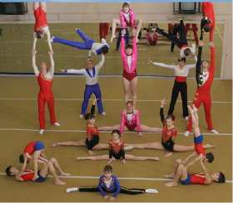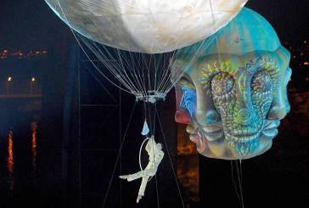

1. Начало XX века. Цирковая афиша. 2. Начало ХХ века. Китайские акробаты.
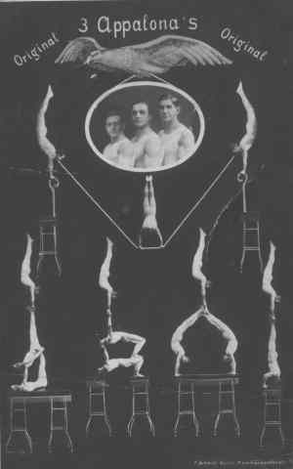
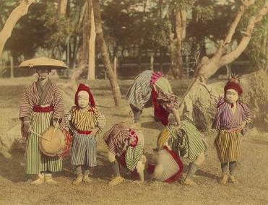

  - Спортивная акробатика
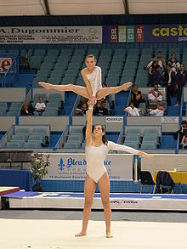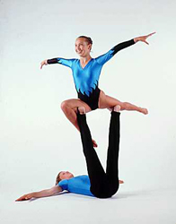

  - Прыжковая акробатика
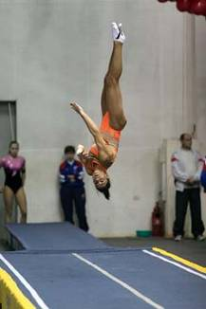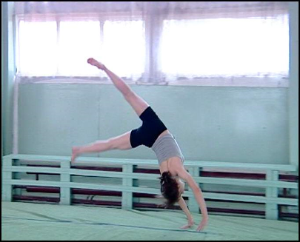

  - Прыжки на батуте
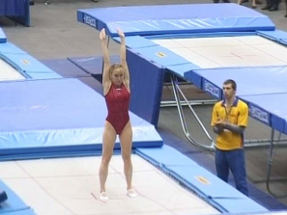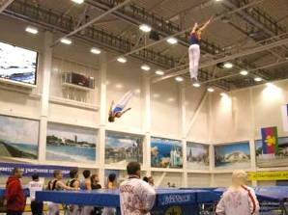
  - Вольтижная, плечевая и силовая акробатика
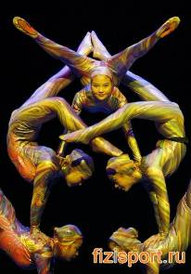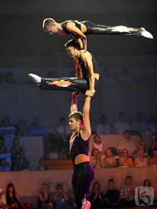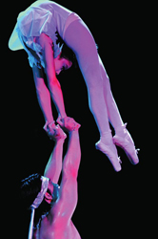
5. Цирковая акробатика
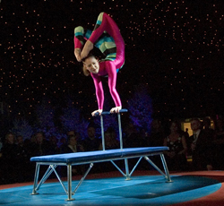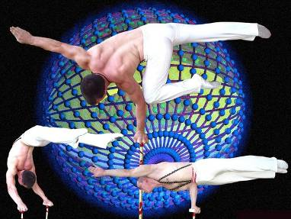

6. Пластическая акробатика
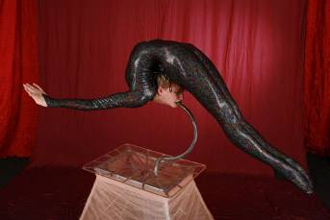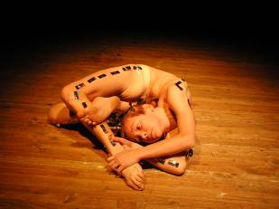

7. Лыжная акробатика (фристайл)
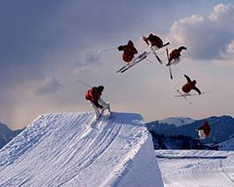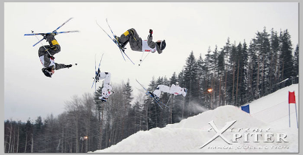
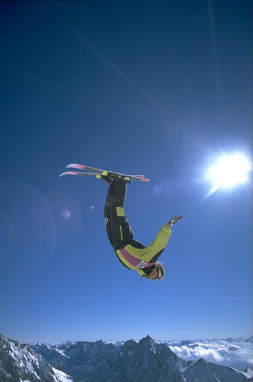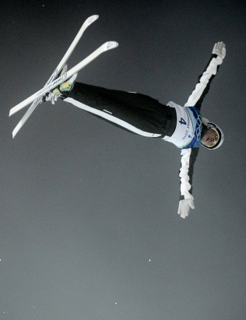
8. Парашютная акробатика
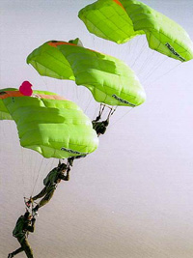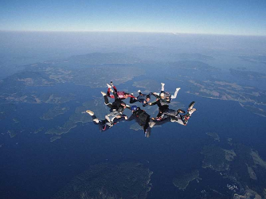
9. Конная акробатика
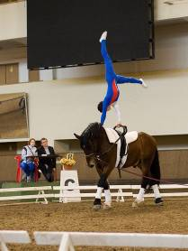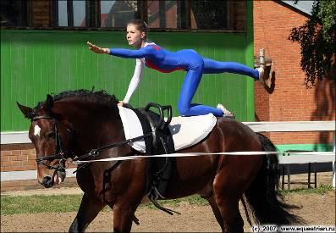
10. Комическая акробатика
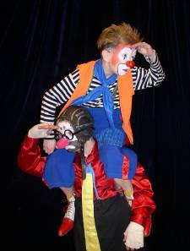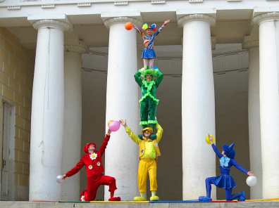
11. Рейнское колесо
